2025年秋季学期《计算机网络安全技术》实验二
访问控制及VPN技术

请根据下面的实验介绍，完成各个任务。给出证明自己完成了实验的必要文字描述和截图。本实验要求提交实验报告，配置文件自存。

实验背景
在上次网络铺设工作结束后，凯撒十分赏识你的才能，他把保管“共和国”最高机密的任务交给了你。同时，凯撒也希望你能进一步推进“共和国”网络安全化的工作。另一方面，在这段时间里，“共和国”的网络规模进一步扩大，新增的设备及IP地址分配方案如下图所示（上一次实验中，元老院与部族会议所之间的新建链路因被人为破坏已被移除）：
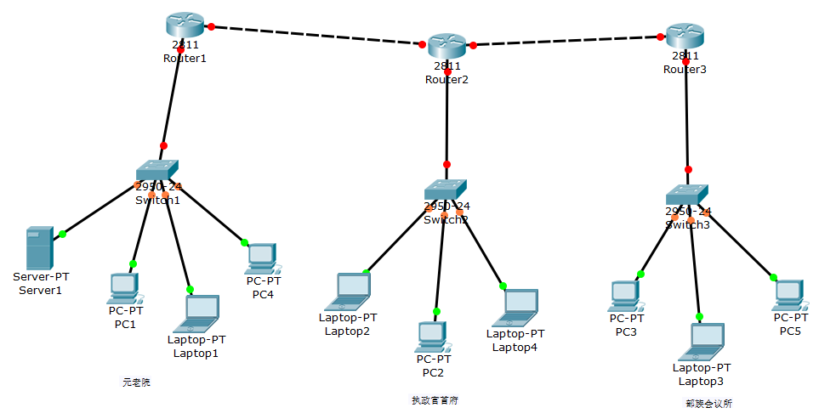
元老院（192.168.1.0/24）：Router1, Switch1, Server1, PC1, Laptop1, PC4
执政官首府（192.168.2.0/24）：Router2, Switch2, PC2, Laptop2, Laptop4
部族会议所（192.168.3.0/24）：Router3, Switch3, PC3, Laptop3, PC5

新增设备IP地址分配：
Device | Port | IP | Mask | Gateway
PC4 | 端口1 | 192.168.1.5 | /24 | 192.168.1.1
Laptop4 | 端口1 | 192.168.2.4 | /24 | 192.168.2.1
PC5 | 端口1 | 192.168.3.4 | /24 | 192.168.3.1

任务6：“三权”间的权限控制（$6^{'}$）
“共和国”内各个权力部门下的终端设备都有专人使用，为了便于管理，你需要从技术层面对网络进行权限设置，以达到访问控制的效果。
终端设备的使用情况如下表所示：
设备名称 | 使用人 | 部门 | 备注
PC1 | 凯撒/你 | 元老院 | 领导人
Server1 | 你 | 元老院 | 机密管理
Laptop1 | 布鲁图 | 元老院 | 联络人
PC4 | 财务官A | 元老院 | ---
Laptop2 | 庞培 | 执政官首府 | 领导人
PC2 | 卡西乌斯 | 执政官首府 | 联络人
Laptop4 | 辅助执政官B | 执政官首府
PC3 | 克拉苏 | 部族会议所 | 领导人
Laptop3 | 安东尼 | 部族会议所 | 联络人
PC5 | 大祭司C | 部族会议所 | ---
为了便于进行安全管理，“共和国”新购入了一台路由器和若干交换机。请在最合适的接口处配置访问控制列表，满足以下的安全要求，在必要时可以在权力机构内略微调整网络：
1. 一般地，各个权力机构内部的所有成员均能相互通信。
2. 然而，在权力机构之间的相互通信只能通过几位联络人进行，例如：执政官首府的成员只能与元老院的联络人布鲁图进行通信。
3. 另外，三个权力机构的领导人（凯撒、庞培和克拉苏）可以互相通信讨论工作，进行领导人会议。
4. 特别地，由于Server1存放了大量的国家机密，在整个“共和国”内只有凯撒和你可以与该设备通信。另外，凯撒特别允许你使用他的终端设备PC1。
注：该任务中，不能通信指既不能收数据也不能发数据，可以通信指既能收数据也能发数据。

任务7：凯撒赐予的“最高”权限（$4^{'}$）
由于你负责“共和国”网络的管理工作，所以你需要经常对各个设备的网络连通性进行探测，凯撒允许你通过他的设备（PC1）进行该测试。请在前一任务的基础上进行相应的配置，使得你能够对“共和国”网络内所有设备进行ping测试，且当你发起测试时，不受上个任务的访问权限影响。

任务8：新的远征（${10}^{'}$）
为了进一步拓展“共和国”的疆域，凯撒计划开展海外业务。经过慎重抉择，凯撒准备在埃及建立新的“共和国”根据地，并决定将元老院搬迁至该处。由于“共和国”的新根据地与原根据地距离较远，因而“共和国”的两个部分只能通过公网相连。请更改网络拓扑，在Router1和Router2中间增加公网路由器Router4，使得Router1和Router2为“共和国”分部与总部的两个边界路由器。
在搬迁之后，使用配置静态路由的方法将无法让各个权力机构正常通信，请简述原因。
为了解决通信问题，你决定配置IPSec VPN，让“共和国”内网可以穿越公网。VPN配置中涉及到的加密算法均使用3des，哈希算法均使用md5，秘钥协商算法使用DH5来协商具有一定强度的秘钥，并使用esp进行加密和认证。请完成相关配置，并表明配置步骤及最终结果（由于网络重构，ACL的配置将全部清空，重构后的“共和国”内网暂不用考虑之前的ACL配置）。
通过仿真抓包分析，如上配置的IPSec VPN使用了传输模式还是隧道模式，为什么？

